Управление организации муниципальных закупок
администрации Петропавловск-Камчатского городского округа

СВОДНЫЙ АНАЛИТИЧЕСКИЙ ОТЧЕТ
О РЕЗУЛЬТАТАХ МОНИТОРИНГА ЗАКУПОК
ТОВАРОВ, РАБОТ, УСЛУГ ДЛЯ МУНИЦИПАЛЬНЫХ НУЖД
ПЕТРОПАВЛОВСК-КАМЧАТСКОГО ГОРОДСКОГО ОКРУГА
за 2021 год

г. Петропавловск-Камчатский, 2022
С О Д Е Р Ж А Н И Е

I | Контрактная система закупок в Петропавловск-Камчатском городском округе | 3
II | Структура заказчиков | 4
III | Планирование закупок | 4
IV | Осуществление конкурентных закупок | 7
V | Анализ заключённых контрактов | 14
VI | Результаты контроля в сфере закупок | 20
VII | Предложения по совершенствованию законодательства Российской Федерации и муниципальных правовых актов Петропавловск-Камчатского городского округа о контрактной системе в сфере закупок | 24
VIII | Оценка эффективности осуществления закупок товаров, работ, услуг для обеспечения муниципальных нужд Петропавловск-Камчатского городского округа | 28

I. Контрактная система закупок в Петропавловск-Камчатском городском округе

В 2021 году Управление организации муниципальных закупок администрации Петропавловск-Камчатского городского округа, являясь органом, уполномоченным на определение поставщиков (подрядчиков, исполнителей) для заказчиков Петропавловск-Камчатского городского округа (далее - уполномоченный орган), обеспечивало централизованную организацию осуществления закупок путем проведения открытого конкурса в электронной форме, электронного аукциона, запроса предложений в электронной форме вне зависимости от НМЦК.
Постановлением администрации Петропавловск-Камчатского городского округа от 19.12.2016 № 2524 «О функциях и полномочиях Управления организации муниципальных закупок администрации Петропавловск-Камчатского городского округа, о порядке взаимодействия заказчиков и органа, уполномоченного на определение поставщиков (подрядчиков, исполнителей) для заказчиков, в Петропавловск-Камчатском городском округе» утвержден порядок взаимодействия заказчиков и уполномоченного органа.
Принятая организационная модель позволяет обеспечивать не только единство правоприменения в контрактной системе, но и совершенствовать механизмы управления в сфере закупок.
Организация взаимодействия уполномоченного органа с заказчиками городского округа и качественное информационное обеспечение контрактной системы осуществляется посредством ГИС «АС «Госзаказ». В ГИС «АС «Госзаказ» внедрена система контроля, обеспечивающая согласование финансовым органом, главными распорядителями бюджетных средств подведомственным заказчикам заявок на осуществление закупок конкурентными способами. Управленческий механизм многоуровневого взаимодействия направлен на реализацию принципов контрактной системы, предотвращение нарушений, коррупции и других злоупотреблений в сфере закупок.
Организационная структура уполномоченного органа позволяет осуществлять весь цикл работы от рассмотрения заявок заказчиков на закупки до проведения закупок, обеспечивая единые подходы, исходя из действующей правоприменительной, административной и судебной практики.
Работа по выполнению уполномоченным органом своих основных функций направлена, прежде всего, на решение поставленных стратегических задач, в ходе которой достигается развитие контрактной системы, повышение эффективности управления в сфере закупок.

Осуществляя методическую работу с заказчиками уполномоченным органом систематически актуализируются ранее разработанные унифицированные формы документов, а также методические рекомендации и инструкции применения таких форм.
Ежемесячно в адрес заказчиков направляются сведения о принятых нормативных правовых актах в сфере контрактной системы, включая краткий обзор таких изменений.
С целью повышения уровня профессиональной подготовки специалистов в сфере закупок совместно с электронными площадками проводятся обучающие семинары (online-вебинары) для работников контрактных служб и контрактных управляющих заказчиков.

II. Структура заказчиков

В структуру муниципального заказа Петропавловск-Камчатского городского округа входит 72 заказчика.
Диаграмма 1
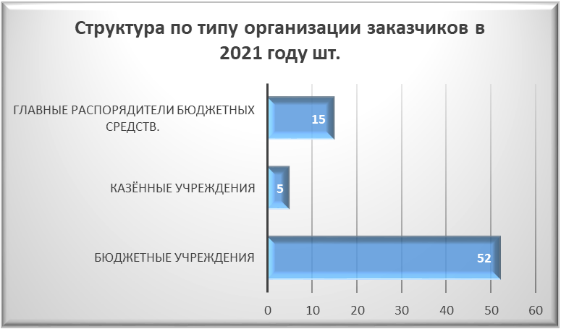

В 2021 году 54 заказчика осуществляли в соответствии с Законом о контрактной системе конкурентные закупки для муниципальных нужд Петропавловск-Камчатского городского округа.

III. Планирование закупок

В 2021 году заказчиками в ЕИС были размещены планы-графики, содержащие 1516 позиций на общую сумму 3620,3 млн.рублей.
На «особые закупки» заказчиками запланировано 547,7 млн.рублей, что составляет 15% от общего объема финансового обеспечения планов-графиков закупок. Информация о разбивке по типам позиций планов-графиков заказчиков в 2021 году представлена в таблице 1.

Таблица 1
Информация о разбивке по типам позиций планов-графиков заказчиков в 2021 году

 | Позиции плана-графика | Объём финансового обеспечения, млн.руб.
 | Позиции плана всего: в т.ч. | 3 620,32
1 | Конкурентные позиции | 2 820,82
2 | Единственный поставщик | 251,80
3 | Особые закупки всего: в т.ч. | 547,71
3.1. | Товары, работы или услуги на сумму, не превышающую 600 тыс. руб. п. 4 ч. 1 ст. 93 Закона 44-ФЗ | 237,55
3.2. | Товары, работы или услуги осуществляющиеся в соответствие с п. 5 ч. 1 ст. 93 Закона 44-ФЗ | 308,53
3.3. | Услуги по содержанию и ремонту одного или нескольких нежилых помещений, переданных в безвозмездное пользование или оперативное управление заказчику, услуги по водо-, тепло-, газо- и энергоснабжению, услуги по охране, услуги по вывозу бытовых отходов в случае, если такие услуги оказываются другому лицу или другим лицам, пользующимся нежилыми помещениями, находящимися в здании, в котором расположены помещения, переданные заказчику в безвозмездное пользование или оперативное управление п.23 ч.1 ст.93 Закона 44-ФЗ | 1,49
3.4. | Услуги, связанные с направлением работника в служебную командировку, а также связанные с участием в проведении фестивалей, концертов, представлений и подобных культурных мероприятий (в том числе гастролей) на основании приглашений на посещение указанных мероприятий п.26 ч.1 ст.93 Закона 44-ФЗ | 0,15

Общее количество конкурентных позиций планов-графиков составило 1233.
В отношении позиций планов-графиков заказчиками были внесены за 2021 год 981 изменение. Среднее число версий планов-графиков закупок 13,6.
Информация о количестве изменений планов-графиков, размещенных заказчиками городского округа в разрезе ГРБС в 2021 году, представлена в таблице 2.

Таблица 2
Информация о количестве изменений планов-графиков, размещенных заказчиками городского округа в разрезе ГРБС в 2021 году

п/п | ГРБС | Количество планов-графиков,ед. | Количество изменений в планы -графики, ед | Среднее кол-во изменений, ед
1 | Администрация | 1 | 1 | 1,0
2 | Управление делами администрации ПКГО | 2 | 58 | 29,0
3 | Городская Дума ПКГО | 1 | 24 | 24,0
4 | Управление имущественных и земельных отношений администрации ПКГО | 1 | 16 | 16,0
5 | Управление дорожного хозяйства, транспорта и благоустройства администрации ПКГО | 3 | 212 | 70,7
6 | Управление архитектуры и градостроительства администрации ПКГО | 2 | 75 | 37,5
7 | Управление финансов администрации ПКГО | 1 | 8 | 8,0
8 | Контрольно-счетная палата ПКГО | 1 | 4 | 4,0
9 | Управление коммунального хозяйства и жилищного фонда администрации ПКГО | 1 | 54 | 54,0
10 | Управление организации муниципальных закупок администрации ПКГО | 1 | 1 | 1,0
11 | Управление образования администрации ПКГО | 47 | 459 | 9,8
12 | Управление культуры, спорта и молодежной политики администрации ПКГО | 7 | 27 | 3,9
13 | Контрольное управление администрации ПКГО | 1 | 2 | 2,0
14 | Управление по обеспечению безопасности жизнедеятельности населения администрации ПКГО | 2 | 39 | 19,5
15 | Управление экономического развития и предпринимательства администрации ПКГО | 1 | 1 | 1,0
 | Итого | 72 | 981 | 13,6

Наибольшее количество изменений вносили: заказчики, подведомственные Управлению дорожного хозяйства, транспорта и благоустройства администрации ПКГО (среднее количество изменений – 70,7), Управление коммунального хозяйства и жилищного фонда администрации ПКГО (среднее количество изменений – 54).
Наиболее распространёнными основаниями внесения изменений в планы-графики в отчетном периоде стали:
- необходимость включения новых позиций на закупку товаров, работ, услуг;
- необходимость уточнения плана-графика в случае несостоявшихся процедур определения поставщика (подрядчика, исполнителя);
- распределение экономии, полученной по результатам состоявшихся процедур закупок.
За 2021 год в Уполномоченный орган на основании планов-графиков закупок заказчиками было подано 1142 заявки, при этом доля отклоненных заявок из числа направленных в Уполномоченный орган составила 9% (102 заявки). Основной причиной возврата заявок заказчикам стало несоблюдение требований законодательства о контрактной системе при формировании документации о закупке.

IV. Осуществление конкурентных закупок
За 2021 год в ЕИС централизовано размещено 1040 извещений об осуществлении закупок. В сравнении с 2020 годом количество извещений об осуществлении закупок увеличилось на 24% (в 2020 году - 838 извещений).
Информация о количестве и сумме опубликованных в 2021 году извещений отражена на диаграмме 2:
Диаграмма 2
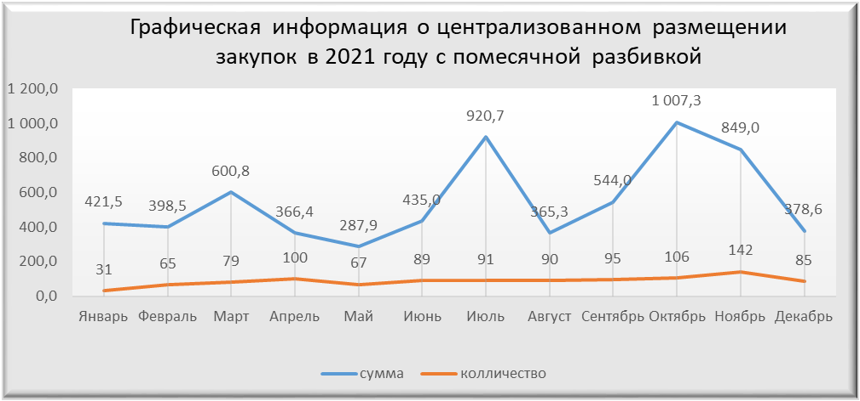

Общий объем размещенных в 2021 году извещений составил 6574,8 млн. рублей, что на 49% больше, чем за аналогичный период 2020 года (4400,19 млн. рублей).
Информация об объеме закупок в 2021 году с разбивкой по месяцам в количественном и стоимостном выражении представлена на диаграммах 3 и 4.

Диаграмма 3
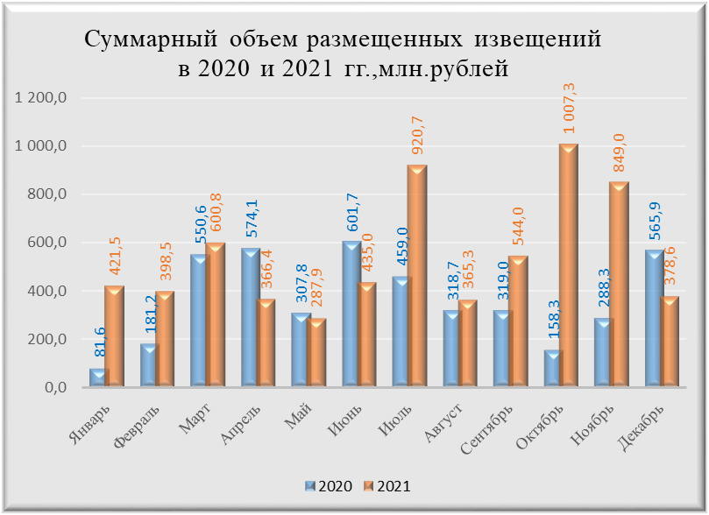

Диаграмма 4
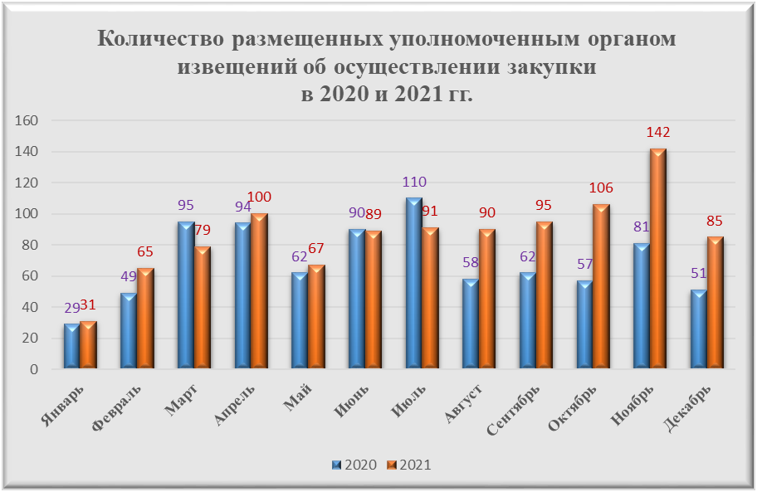
Из числа опубликованных в 2021 году заказчиками извещений о проведении конкурентных закупок 23 извещения на общую сумму 183,8 млн. рублей (2,2 % от общего количества опубликованных закупок) были отменены по решению заказчика. Относительно 2020 года количество отмененных закупок увеличилось на 10 извещений, стоимость увеличилась (с 143,9 млн.рублей в 2020 году до 183,8 млн.рублей в 2021 года).
По способам определения поставщика (подрядчика, исполнителя) опубликованные извещения в отчетном периоде распределились следующим образом:
- 828 аукционов в электронной форме на сумму 5 853,4 млн. рублей (за 2020 года 826 аукционов в электронной форме на сумму 4328,7 млн. рублей);
- 5 открытых конкурсов в электронной форме на сумму 47,4 млн. рублей (за 2020 года 5 открытых конкурса в электронной форме на сумму 52,4 млн. рублей);
- 207 запросов предложений в электронной форме на сумму 674 млн. рублей (в 2020 года 7 запросов предложений на сумму 19 млн. рублей);
В отчетном периоде электронный аукцион традиционно остаётся самым распространённым способом определения поставщика (подрядчика, исполнителя), несмотря на цифровизацию всех конкурентных закупок.
Информация о количестве размещенных в 2021 году извещений о закупке в разрезе способов закупки и ГРБС представлена в таблице 3.

Таблица 3
Информация о количестве размещенных в 2021 году извещений о закупке в разрезе способов закупки и ГРБС

№ п/п | ГРБС | Электронный аукцион | открытый конкурс в электронной форме | запрос предложений в электронной форме
1 | Администрация | 0 | 0 | 0
2 | Управление делами администрации ПКГО | 114 | 0 | 0
3 | Городская Дума ПКГО | 16 | 0 | 0
4 | Управление имущественных и земельных отношений администрации ПКГО | 16 | 0 | 0
5 | Управление дорожного хозяйства, транспорта и благоустройства администрации ПКГО | 276 | 2 | 0
6 | Управление архитектуры и градостроительства администрации ПКГО | 75 | 0 | 0
7 | Управление финансов администрации ПКГО | 0 | 0 | 0
8 | Контрольно-счетная палата ПКГО | 2
9 | Управление коммунального хозяйства и жилищного фонда администрации ПКГО | 167 | 3 | 207
10 | Управление организации муниципальных закупок администрации ПКГО | 0 | 0 | 0
11 | Управление образования администрации ПКГО | 127 | 0 | 0
12 | Управление культуры, спорта и молодежной политики администрации ПКГО | 6 | 0 | 0
13 | Контрольное управление администрации ПКГО | 0 | 0 | 0
14 | Управление по обеспечению безопасности жизнедеятельности населения администрации ПКГО | 29 | 0 | 0
15 | Управление экономического развития и предпринимательства администрации ПКГО | 0 | 0 | 0
 | итого | 828 | 5 | 207

Крупнейшие заказчики (ТОР-5) по количеству и по стоимости закупок
в 2021 году представлены на диаграмме 5.

Диаграмма 5

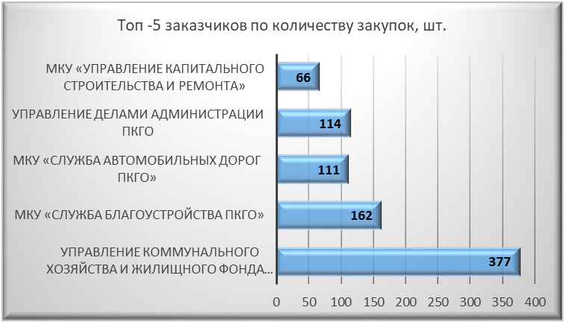 | 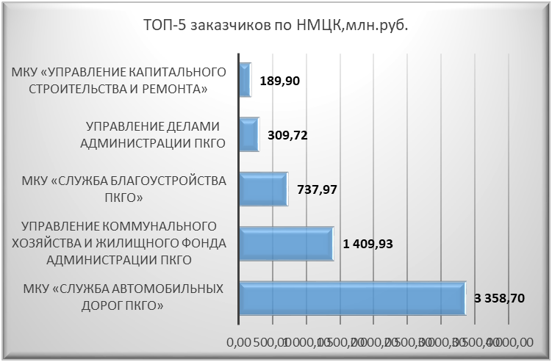
Экономия бюджетных средств по проведённым в 2021 году конкурентным процедурам составила 565,6 млн. рублей (8,6% от суммы начальных (максимальных) цен контрактов конкурентных закупок, объявленных в отчетном периоде, которые привели к заключению контракта).
По 247 закупкам снижение составило более 25% от начальной (максимальной) цены контракта (9,6% от общего количества проведенных в 2021 года закупок).

Закупки с предоставлением преимуществ для СМП И СОНКО

В 2021 году количество извещений, участниками которых могли быть только СМП и СОНКО, увеличилось на 47% по сравнению с 2020 годом и составило 576 извещений (55% от общего количества извещений о проведении конкурентных закупок, размещенных в 2021 году). Общий объем закупок составил 1818,8 млн. рублей, что на 10% выше показателя 2020 года (в 2020 году – 1646,9 млн. рублей).
Информация о стоимости контрактов, заключенных по итогам закупок, участниками которых могли быть только СМП и СОНКО приведена в таблице 4.
Таблица 4
Сведения о контрактах, заключённых с СМП, СОНКО, в разрезе способов

Показатели | Единица измерения | Значение
общая сумма контрактов победителей по открытым конкурсам в электронной форме | тыс. руб. | 19 900
общая сумма контрактов победителей по электронным аукционам | тыс. руб. | 1 155 454
общая сумма контрактов победителей по запросам предложений в электронной форме | тыс. руб. | 0
Итого |  | 1 175 354

Муниципальные закупки являются мощным инструментом поддержки экономической и социальной стабильности, обеспечения экономического роста и регулирования рынка. Таким образом, предоставление преференций СМП и СОНКО при осуществлении закупок позволяет решать обширные диапазоны социально-экономических задач, из числа которых выделяются поддержка малого бизнеса, социально-ориентированных организаций, а также отечественных производителей.
В 2021 году по результатам проведения конкурентных процедур было заключено 603 контракта с субъектами малого предпринимательства, социально ориентированными некоммерческими организациями (66% от общего количества заключённых контрактов по результатам проведения конкурентных процедур) общей стоимостью 1175 млн.рублей и 37 контрактов с привлечением к исполнению контракта субподрядчиков, соисполнителей из числа субъектов малого предпринимательства общей стоимостью 2332 млн. рублей.
Средняя цена контракта, заключенного с СМП и СОНКО по итогам отчетного периода, составила 2 млн рублей.

Уровень конкуренции при осуществлении закупок

В 2021 году в закупках приняли участие 2664 поставщика (исполнителя, подрядчика), в том числе 2584 - в электронном аукционе; 12 - в открытом конкурсе в электронной форме, в запросе предложений в электронной форме 68 участников. Максимальное число участников на одну процедуру по отдельным закупкам составило 20.
Информация о среднем количестве заявок на одну проведенную процедуру закупки в 2021 году приведена в таблице 5.
Таблица 5
Информация о среднем количестве заявок на одну проведенную процедуру закупки в 2021 году)

способ закупки | Среднее значение поданных заявок на одну закупку, ед. | Среднее значение допущенных заявок на одну закупку, ед.
Электронный аукцион | 3,12 | 2,47
Открытый конкурс в электронной форме | 2,40 | 2,40
Запрос предложений в электронной форме | 0,33 | 0,32
итого по всем способам закупок | 2,56 | 2,05

Среднее значение поданных заявок в 2021 году составило 2,56 участника. Наблюдается незначительное увеличение уровня конкуренции относительно 2020 года, когда среднее значение поданных заявок составляло 2,22 участника. Среднее количество заявок, поданных на участие в закупке по данным аналитического отчета Минфина РФ на 31.03.2021, составляло 3,58.
Высокий уровень конкуренции в закупках наблюдается в ценовом диапазоне до 25 млн. рублей. Наименьшее количество потенциальных поставщиков участвуют в закупках в ценовом диапазоне от 25 млн. до 200 млн. рублей.
Наибольшее количество участников приходится на закупки по содержанию территорий объектов благоустройства; на разработку проекта планировки и проекта межевания территории объекта; на выполнение кадастровых работ; на выполнение проектных работ по подготовке проекта организации работ по сносу и выполнение работ по сносу объектов, текущему ремонту помещений; на поставку компьютерной техники и комплектующих к ней.
Наименьшее количество заявок подают на закупки по приобретению жилых помещений; нефтепродуктов; оказанию услуг по организации горячего питания в образовательных учреждениях.

Анализ несостоявшихся закупок

Из общего количества проведенных конкурентных закупок в отчетном периоде 592 закупки признаны несостоявшимися общим объемом 4530,61 млн. рублей, что составляет 56,9% от общего количества и 68,9% от суммарного объема размещенных в 2021 году извещений. Несостоявшиеся закупки в 2021 году больше на 15% в количественном выражении и на 38,5% в стоимостном выражении, чем в 2020 году (511 закупок общим объемом 3269,9 млн.рублей).
При этом необходимо отметить, что из всего объема по несостоявшимся конкурентным закупкам в 59% случаях контракты были заключены
с единственным поставщиком (подрядчиком, исполнителем), что остается на уровне аналогичного показателя прошлого года.
Информация о количестве несостоявшихся закупок в разрезе способов определения поставщика (подрядчика, исполнителя) за 2021 год приведена в таблице 6.
Таблица 6
Количество несостоявшихся закупок в разрезе способов определения поставщика (подрядчика, исполнителя) за 2021 год

Несостоявшиеся закупки | Электронный аукцион | Открытый конкурс в электронной форме | Запрос предложений в электронной форме
Всего проведено закупок, | 805 | 5 | 207
в т.ч. признаны несостоявшимися | 395 | 2 | 195
из них признаны несостоявшимися по причине:
на участие в закупке не подано ни одной заявки | 62 | 1 | 152
на участие в закупке не подано ни одной заявки | 15,70% | 50,00% | 77,95%
на участие в закупке подана только 1 заявка, которая признана соответствующей документации о закупке | 254 | 1 | 42
 | 64,30% | 50,00% | 21,54%
только 1 заявка признана соответствующей требованиям Закона № 44-ФЗ и требованиям, указанным в извещении | 75 | 0 | 1
 | 18,99% | 0,00% | 0,51%
на аукционе не было ценовых предложений | 4 | 0 | 0,00
на аукционе не было ценовых предложений | 1,01% | 0,00% | 0,00%
Основные причины признания закупки несостоявшейся:
- подана только одна заявка, что может быть обусловлено отсутствием финансовой привлекательности закупки для участников (без аванса, формирование НМЦК по минимальному ценовому предложению, наличие гарантийных обязательств и иных издержек, либо приобретение товаров совместимых с конкретной маркой оборудования (производителя)), либо снижением количества участников, работающих в условиях пандемии;
- несоответствие вторых частей заявок в аукционе – ввиду несоответствия/отсутствия документов/сведений, предусмотренных документацией о закупке, во второй части заявки участника;
- допущена только одна заявка, что может быть обусловлено некорректным формированием заказчиком технического задания и (или) недостатком профессионализма со стороны участника, не позволяющих подать заявку надлежащим образом;
- не подано ни одной заявки ввиду отсутствия интереса к закупке
со стороны потенциальных участников (невыгодные условия, большие транспортные издержки и т.п.) либо отсутствие соответствующего рынка
в регионе/ волатильность рынков закупаемой продукции, условия пандемии
и др.
Диаграмма 6

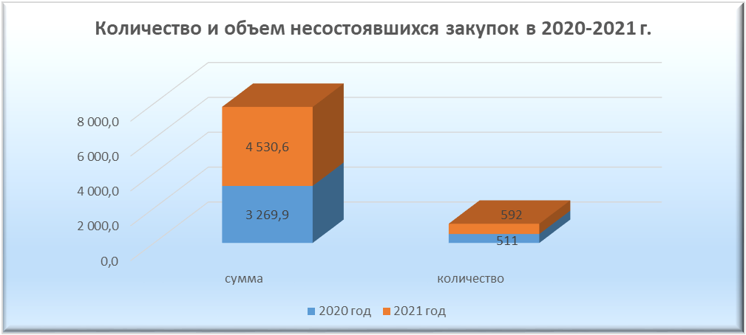

V. Анализ заключённых контрактов

В 2021 году заключено 13264 контракта на общую сумму 6101,6 млн. рублей.
Средняя цена контракта, исходя из цен контрактов, заключённых по результатам конкурентных закупок в 2021 году, составляет 5 млн рублей, а цена контракта, заключённого с единственным поставщиком (подрядчиком, исполнителем) составляет 0,1 млн.рублей.
При централизованном осуществлении закупок путем проведения электронных аукционов, открытых конкурсов в электронной форме и запросов предложений в электронной форме заказчиками городского округа заключено 920 контрактов на общую сумму 4626,5 млн.рублей. По сравнению с 2020 годом количество заключенных контрактов увеличилось на 55%, стоимость контрактов увеличилась почти в 2 раза (в 2020 году - 594 контракта на сумму 2305 млн.рублей).
Информация о количестве и стоимости заключённых в 2021 году контрактов в разбивке по способам определения поставщика (подрядчика, исполнителя) приведена в таблице 7.
Таблица 7
Количество и стоимость заключённых в 2021 году контрактов в разбивке по способам определения поставщика (подрядчика, исполнителя)

Показатели | Количество контрактов, шт. | Доля от общего количества заключенных контрактов | Общая стоимость контрактов, млн.руб. | Доля от общей стоимости заключенных контрактов
Электронный аукцион | 860 | 6,48% | 4 397,61 | 72,07%
Открытый конкурс в электронной форме | 4 | 0,03% | 39,90 | 0,65%
Запрос предложений в электронной форме | 56 | 0,42% | 188,98 | 3,10%
Закупка у единственного поставщика (исполнителя, подрядчика) | 12 344 | 93,06% | 1 475,10 | 24,18%
Общий итог | 13 264 | 100,00% | 6 101,59 | 100,00%

Из сведений, представленных в таблице 7, следует, что основную долю в количественном выражении составляют контракты, заключённые с единственным поставщиком (подрядчиком, исполнителем) (93% от общего количества заключённых в 2021 году контрактов). Контракты, заключённые по результатам проведения электронных аукционов (7% в количественном выражении, но доля данных контрактов в стоимостном выражении составляет 75,8%).

Диаграмма 7
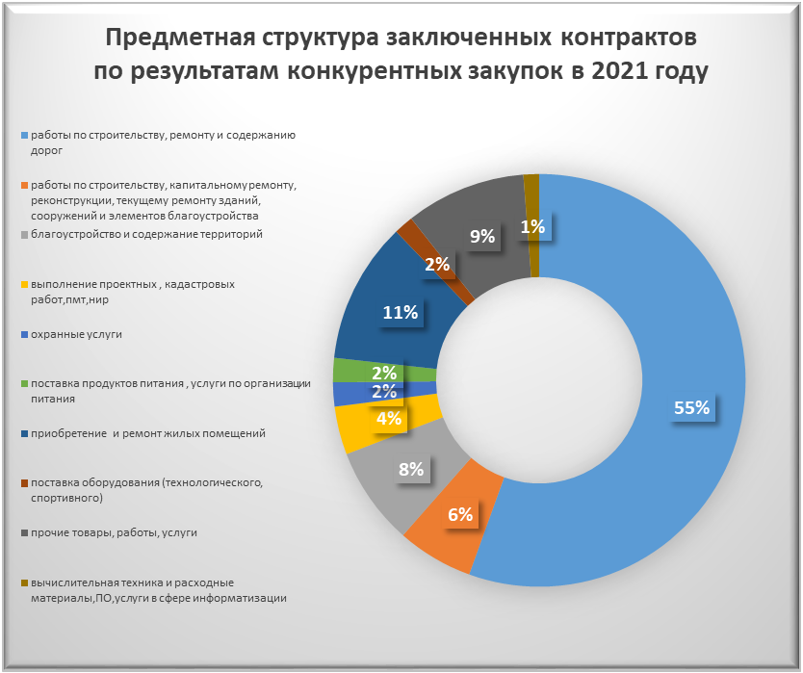
Сведения, отражающие основание заключения, количество и стоимость заключённых в 2021 году контрактов, заключённых с единственным поставщиком (подрядчиком, исполнителем), представлены в таблице 8.

Таблица 8
Закупки у единственного поставщика (подрядчика, исполнителя) в разрезе оснований заключения контрактов

Основание заключения контракта | Количество заключенных контрактов, шт. | Общая стоимость контрактов, тыс.руб.
п.1 ч.1 ст. 93 ФЗ - закупка товара, работы или услуги, которые относятся к сфере деятельности субъектов естественных монополий в соответствии с Федеральным законом от 17 августа 1995 г. № 147-ФЗ «О естественных монополиях», а также услуг центрального депозитария | 8 | 3 657,32
п.4 ч.1 ст. 93 ФЗ № 44-ФЗ - закупка товара, работы или услуги на сумму, не превышающую шестисот тысяч рублей, либо закупка товара на сумму, предусмотренную ч.12 ст. 93 ФЗ, если такая закупка осуществляется в электронной форме | 7 572 | 333 957,98
п.5 ч.1 ст. 93 ФЗ № 44-ФЗ - закупка товара, работы или услуги муниципальным учреждением культуры, уставными целями деятельности которого являются сохранение, использование и популяризация объектов культурного наследия, а также иным муниципальным учреждением (зоопарк, планетарий, парк культуры и отдыха, заповедник, ботанический сад, национальный парк, природный парк, ландшафтный парк, театр, учреждение, осуществляющее концертную деятельность, телерадиовещательное учреждение, цирк, музей, дом культуры, дворец культуры, дом (центр) народного творчества, дом (центр) ремесел, клуб, библиотека, архив), муниципальной образовательной организацией, муниципальной научной организацией, организацией для детей-сирот и детей, оставшихся без попечения родителей, в которую помещаются дети-сироты и дети, оставшиеся без попечения родителей, под надзор, физкультурно-спортивной организацией на сумму, не превышающую шестисот тысяч рублей, либо закупка товара на сумму, предусмотренную ч.12 ст.93 ФЗ, и, если такая закупка осуществляется в электронной форме | 4 311 | 520 093,27
п.6 ч.1 ст. 93 ФЗ № 44-ФЗ - закупка работы или услуги, выполнение или оказание которых может осуществляться только органом исполнительной власти в соответствии с его полномочиями, либо подведомственными ему гос. учреждением, гос. унитарным предприятием, либо акционерным обществом, сто процентов акций которого принадлежит РФ, соответствующие полномочия которых устанавливаются федеральными законами, нормативными правовыми актами Президента РФ, нормативными правовыми актами Правительства РФ, законодательными актами соответствующего субъекта РФ | 19 | 7 873,75
п.8 ч.1 ст. 93 ФЗ № 44-ФЗ - оказание услуг по водоснабжению, водоотведению, теплоснабжению, обращению с твердыми коммунальными отходами, газоснабжению (за исключением услуг по реализации сжиженного газа), по подключению (присоединению) к сетям инженерно-технического обеспечения по регулируемым в соответствии с законодательством РФ ценам (тарифам), по хранению и ввозу (вывозу) наркотических средств и психотропных веществ | 163 | 341 006,68
п.9 ч.1 ст. 93 ФЗ № 44-ФЗ - закупка товаров, работ, услуг при необходимости оказания медицинской помощи в неотложной или экстренной форме либо вследствие аварии, обстоятельств непреодолимой силы, для предупреждения (при введении режима повышенной готовности функционирования органов управления и сил единой государственной системы предупреждения и ликвидации чрезвычайных ситуаций) и (или) ликвидации чрезвычайной ситуации, для оказания гуманитарной помощи | 17 | 21 671,64
п.11 ч.1 ст. 93 ФЗ № 44-ФЗ - производство товара, выполнение работы, оказание услуги осуществляются учреждением и (или) предприятием уголовно-исполнительной системы, в т.ч. для нужд исключительно организаций, предприятий, учреждений и органов уголовно-исполнительной системы, в соответствии с перечнем товаров, работ, услуг, утвержденным Правительством РФ | 6 | 39 005,15
п.14 ч.1 ст. 93 ФЗ № 44-ФЗ - закупка печатных изданий или электронных изданий (в т.ч. используемых в них программно-технических средств и средств защиты информации) определенных авторов у издателей таких изданий в случае, если указанным издателям принадлежат исключительные права или исключительные лицензии на использование таких изданий, а также оказание услуг по предоставлению доступа к таким электронным изданиям для обеспечения деятельности гос. и мун. образовательных организаций, гос. и мун. библиотек, гос. научных организаций | 6 | 2 663,90
п.15 ч.1 ст. 93 ФЗ № 44-ФЗ - заключение контракта на посещение зоопарка, театра, кинотеатра, концерта, цирка, музея, выставки или спортивного мероприятия | 2 | 345,90
п.17 ч.1 ст. 93 ФЗ № 44-ФЗ - заключение контракта театром, учреждением, осуществляющим концертную или театральную деятельность, в т.ч. концертным коллективом (танцевальным коллективом, хоровым коллективом, оркестром, ансамблем), телерадиовещательным учреждением, цирком, музеем, домом культуры, дворцом культуры, домом (центром) народного творчества, домом (центром) ремесел, клубом, образовательной организацией, зоопарком, планетарием, парком культуры и отдыха, заповедником, ботаническим садом, национальным парком, природным парком или ландшафтным парком с конкретным физическим лицом на создание произведения литературы или искусства, либо с конкретным физическим лицом или конкретным юридическим лицом, осуществляющими концертную или театральную деятельность, в т.ч. концертным коллективом (танцевальным коллективом, хоровым коллективом, оркестром, ансамблем), на исполнение, либо с физическим лицом или юридическим лицом на изготовление и поставки декораций (в т.ч. для обеспечения сценических, аудиовизуальных эффектов), сценической мебели, сценических костюмов (в т.ч. головных уборов и обуви) и необходимых для создания декораций (в т.ч. для обеспечения сценических, аудиовизуальных эффектов) и костюмов материалов, а также театрального (концертного) реквизита, музыкальных инструментов, бутафории, грима, постижерских изделий, театральных кукол, необходимых для создания и (или) исполнения произведений указанными организациями | 15 | 1 039,02
п.19 ч.1 ст. 93 ФЗ № 44-ФЗ - заключение контракта на оказание услуг по осуществлению авторского контроля за разработкой проектной документации объекта капитального строительства, проведению авторского надзора за строительством, реконструкцией, капитальным ремонтом объекта капитального строительства соответствующими авторами, на проведение технического и авторского надзора за выполнением работ по сохранению объекта культурного наследия (памятников истории и культуры) народов Российской Федерации авторами проектов | 1 | 28,32
п.22 ч.1 ст. 93 ФЗ № 44-ФЗ - заключение контракта управления многоквартирным домом на основании решения общего собрания собственников помещений в многоквартирном доме или открытого конкурса, проводимого органом местного самоуправления в соответствии с жилищным законодательством, управляющей компанией, если помещения в многоквартирном доме находятся в частной, гос. или мун. собственности | 68 | 36 324,89
п.23 ч.1 ст. 93 ФЗ № 44-ФЗ - заключение контракта на выполнение работ, оказание услуг по техническому обслуживанию, эксплуатационному контролю зданий, сооружений, содержанию и ремонту общего имущества в здании, одного или нескольких нежилых помещений, принадлежащих заказчику на праве собственности, или закрепленных за ним на праве хозяйственного ведения либо на праве оперативного управления, или переданных заказчику на ином законном основании в соответствии с законодательством РФ, на оказание услуг по холодному и (или) горячему водоснабжению, водоотведению, электроснабжению, теплоснабжению, газоснабжению, услуг по охране, услуг по обращению с твердыми коммунальными отходами в случае, если данные услуги оказываются другому лицу или другим лицам, пользующимся нежилыми помещениями, находящимися в здании, в котором расположены помещения, принадлежащие заказчику на праве собственности, или закрепленные за ним на праве хозяйственного ведения либо на праве оперативного управления, или переданные заказчику на ином законном основании в соответствии с законодательством РФ | 63 | 15 700,80
п.26 ч.1 ст. 93 ФЗ № 44-ФЗ - заключение контракта на оказание услуг, связанных с направлением работника в служебную командировку, а также с участием в проведении фестивалей, концертов, представлений и подобных культурных мероприятий (в том числе гастролей) на основании приглашений на посещение указанных мероприятий | 4 | 498,98
п.29 ч.1 ст. 93 ФЗ № 44-ФЗ - заключение договора энергоснабжения или договора купли-продажи электрической энергии с гарантирующим поставщиком электрической энергии | 66 | 120 161,37
п.32 ч.1 ст. 93 ФЗ № 44-ФЗ - аренда нежилого здания, строения, сооружения, нежилого помещения, земельного участка, а также аренда жилых помещений, находящихся на территории иностранного государства, заказчиками, осуществляющими деятельность на территории иностранного государства | 23 | 31 123,98
ИТОГО | 12 344 | 1 475 152,94

Согласно данным заказчиков исполнению в 2021 году подлежали контракты на общую сумму 3557,2 млн.рублей.
Сумма фактической оплаты по контрактам в 2021 году составила 3495,6 млн.рублей. (57 % от суммы заключенных контрактов в отчетном периоде), в том числе:
- по контактам, заключенным по результатам конкурентных закупок 2453,7 млн.рублей;
- по контактам, заключенным с единственным поставщиком (подрядчиком, исполнителем) 1041,9 млн.рублей.
Информация об оплате контрактов в 2021 году представлена в таблице 9.

Таблица 9
Информация об оплате контрактов в 2021году
№ п/п | Информация о контрактах | Сумма заключенных контрактов, млн. руб. | Оплачено в текущем периоде, млн. руб. | Остаток оплаты всего, млн. рублей | в том числе остаток оплаты 2021 года, млн. рублей
1 | Контракты, заключенные по результатам проведения электронных аукционов | 4 241,50 | 2 263,86 | 1 977,64 | 57,77
2 | Контракты, заключенные по результатам проведения открытых конкурсов в электронной форме | 39,90 | 7,40 | 32,50 | 0,00
3 | Контракты, заключенные по результатам проведения запросов предложений в электронной форме | 185,60 | 182,47 | 3,13 | 3,13
4 | Контракты, заключенные с единственным поставщиком (подрядчиком, исполнителем) | 1 439,35 | 1 041,91 | 397,44 | 0,75
 | Итого | 5 906,35 | 3 495,64 | 2 410,71 | 61,65

Остаток оплаты по контрактам на конец отчетного периода составил 2410,7 млн.рублей. В том числе контракты на общую сумму 2349,06 млн. рублей в соответствии с условиями их исполнения не подлежат оплате в 2021 году.
Основными причинами образования остатка оплаты по контрактам в 2021 году в сумме 61,65 млн.рублей являются нарушение подрядчиками сроков выполнения работ (заказчиком ведется претензионная работа, в отдельных случаях стадия судебного разбирательства), а также отсутствие в реестре контрактов в ЕИС данных об исполнении контракта.
Всего за 2021 год было расторгнуто 219 контрактов (1,7 % от общего количества заключенных контрактов), в том числе 113 контрактов, заключенных по результатам конкурентных закупок, и 106 контрактов, заключенных с единственным поставщиком (подрядчиком, исполнителем). Общая сумма неисполненных обязательств составила 242,5 млн. рублей (4 % от суммы заключенных контрактов).
В основном, расторжение контрактов осуществлялось по соглашению сторон (217 контрактов, что составляет 99% от общего количества расторгнутых контрактов). Основная часть контрактов расторгнута по соглашению сторон в связи с прекращением потребности у заказчика в товарах, работах, услугах.
Заказчиками по основаниям, предусмотренным статьей 95 Федерального закона, внесены существенные изменения в 199 контрактов, что составляет 1,5% от общего количества заключенных в отчетном периоде контрактов, в том числе:
по 93 контрактам первоначальная цена увеличена в общей сумме на 15,9 млн. рублей,
по 106 контрактам первоначальная цена уменьшена в общей сумме на 23,2 млн. рублей.
В отчетном периоде за неисполнение или ненадлежащее исполнение поставщиками (подрядчиками, исполнителями) обязательств, предусмотренных контрактом, заказчиками начислена неустойка в общей сумме 14,5 млн. рублей по 122 контрактам, что составляет 1%, от общего количества контрактов, заключенных в 2021 году.

VI. Результаты контроля в сфере закупок
Контроль в сфере закупок, осуществляемый УФАС России по Камчатскому краю

По данным ЕИС в 2021 году в Управление Федеральной антимонопольной службы по Камчатскому краю поступило 35 жалоб, 26 из них рассмотрено, приняты решения.
Возвращено заявителям на основании части 11 статьи 105 Закона 44-ФЗ в связи с истечением сроков подачи, не соответствии требованиям законодательства - 7 жалоб (из них, в том числе 4 жалобы на закупки МКУ «Служба автомобильных дорог Петропавловск-Камчатского городского округа»; 2 – на закупки МКУ «Служба благоустройства ПКГО»). Отозваны заявителями - 2 жалобы. Данные о поступивших жалобах представлены в таблице 10.
Таблица 10
Информация об обжаловании закупок в 2021 году

Сведения о поступивших жалобах | Количество жалоб | Доля, %
Поступило жалоб | 35 | 100,00
Рассмотрено жалоб | 26 | 74,29
Возвращено заявителям без рассмотрения | 7 | 20,00
Отозвано заявителями | 2 | 5,71

Рассмотрено 26 жалоб на закупки муниципальных заказчиков Петропавловск-Камчатского городского округа, что составляет 2,5% от общего количества закупок.
Наибольшее количество жалоб рассмотрено в отношении закупок МКУ «Служба автомобильных дорог Петропавловск-Камчатского городского округа» (10 жалоб (40%), 1 признана частично обоснованной) и МКУ «Служба благоустройства ПКГО» (7 жалоб (28%)), 1 признана обоснованной). Данные о результатах обжалования закупок представлены в таблице 11.
Таблица 11
Информация о результатах рассмотрения жалоб в 2021 году

Результат рассмотрения жалоб | Количество жалоб | Доля, %
Рассмотрено жалоб,  из них: | 26 | 100,00
жалоба признана необоснованной | 22 | 84,62
жалоба признана частично обоснованной | 2 | 7,69
жалоба признана обоснованной | 2 | 7,69

Заявителями обжаловались положения документаций преимущественно при закупке ремонтных работ объектов капитального строительства, работ по ремонту и содержанию дорог. Наибольшее количество жалоб вызывало установление заказчиками дополнительных требований к участникам закупок, требующих подтверждения опыта исполнения аналогичных работ (рассматривалось в 10 жалобах), требование о членстве СРО (в 4 жалобах), условия исполнения контракта (в 10 жалобах).
Действия членов закупочных комиссий заказчиков обжаловались дважды, оба раза решения членов комиссии признаны соответствующими законодательству о контрактной системе, что свидетельствует о достаточно высокой квалификации работников муниципальных учреждений, включенных в состав комиссий.
Подавляющие большинство рассмотренных жалоб признаны необоснованными, а требования заказчиков законными.
Необходимо отметить, что имеет место злоупотребление участниками закупок правом на обжалование действий заказчиков, что влечет увеличение сроков закупочных процедур, создает дополнительную нагрузку на специалистов заказчика, связанную с подготовкой к рассмотрению жалоб.
Так, за истекший период контрольными органами, в связи с поступлением жалоб, рассмотрено 8 закупок МКУ «Служба автомобильных дорог Петропавловск-Камчатского городского округа», половина из них обжалована ООО «Дорожник», при этом заявителем на эти 4 закупки подано 6 жалоб в УФАС по Камчатскому краю и 1 жалоба в Контрольное управление администрации Петропавловск-Камчатского городского округа.
В каждой жалобе ООО «Дорожник» приводит многостраничные доводы о нарушениях заказчика при формировании условий исполнения контрактов. По всем жалобам контрольными органами сделан вывод, что положения контрактов, в части условий их исполнения, не указывают на нарушения законодательства, отражают потребность заказчика.
Вместе с тем, наличие жалоб такого свойства, позволяет заказчикам избегать шаблонного подхода, совершенствовать «Технические задания» к контрактам, стремиться к точности формулировок условий контрактов.
УФАС по Камчатскому краю проведено 4 внеплановых проверки закупок муниципальных заказчиков.
Предметом 3 проверок являлось соблюдение МКУ «Служба автомобильных дорог Петропавловск-Камчатского городского округа» законодательства о контрактной системе в рамках реализации национального проекта «Безопасные и качественные автомобильные дороги» при осуществлении закупок по ремонту автомобильных дорог.
Проведена проверка соблюдения МКУ «Служба благоустройства Петропавловск-Камчатского городского округа» законодательства о контрактной системе в рамках реализации национального проекта «Формирование комфортной городской среды» при осуществлении закупки игрового оборудования для установки на детской площадке.
В результате проведенных проверок нарушений законодательства не выявлено.
Контроль в сфере закупок, осуществляемый Контрольным управлением администрации Петропавловск-Камчатского городского округа

По данным Контрольного управления администрации Петропавловск-Камчатского городского округа в 2021 году в отношении заказчиков города при осуществлении контроля в сфере закупок проведено 15 проверок.
Детальные данные представлены в таблице 12.

Таблица 12
Информация о проверках, проведенных
Контрольным управлением администрации Петропавловск-Камчатского городского округа в 2021 году

Наименование показателя | Количество | Результат проверок
Проведено проверок  Из них: | 15
плановые проверки | 4 | выявлены нарушения сроков оплаты исполненных обязательств по контракту, нарушения сроков приемки оказанных услуг, нарушение сроков размещения документов и информации в реестре контрактов, неправомерное использование денежных средств
внеплановые проверки: | 11
- при обращении заказчика о согласовании заключения контракта с единственным поставщиком (подрядчиком, исполнителем) | 10 | информация о выявленных нарушениях направлена в Министерство финансов Камчатского края для возбуждения дела об административном правонарушении, но протоколы не составлены, так как нарушения не признаны
- при рассмотрении жалоб | 1 | нарушений не выявлено

В результате проведения плановых проверок соблюдения законодательства Российской Федерации о контрактной системе в сфере закупок товаров, работ, услуг для обеспечения муниципальных нужд в муниципальных бюджетных общеобразовательных учреждениях выявлены нарушения сроков оплаты исполненных обязательств по контракту, нарушения сроков размещения документов и информации в реестре контрактов в ЕИС.
В результате проведения плановой проверки соблюдения законодательства Российской Федерации о контрактной системе в сфере закупок товаров, работ, услуг для обеспечения муниципальных нужд в Управлении коммунального хозяйства и жилищного фонда администрации ПКГО выявлены нарушения сроков приемки оказанных услуг, нарушение сроков размещения документов и информации в реестре контрактов, неправомерное использование денежных средств.
Информация о выявленных Контрольным управлением администрации ПКГО нарушениях направлена в Министерство финансов Камчатского края для принятия решения о возбуждении дел об административном правонарушении.
Причинами, способствующими совершению нарушений, могут быть низкая исполнительская дисциплина и недостаточная квалификация специалистов, ответственных за осуществление закупок, а также отсутствие согласованных действий технических служб, бухгалтерии и т.д., неопределенность меры ответственности всех задействованных специалистов.
Контрольным управлением администрации ПКГО в связи с установлением нарушений законодательства, отказано в согласовании 10 обращений Управления коммунального хозяйства и жилищного фонда администрации ПКГО о заключении контрактов с единственными поставщиками при приобретении жилых помещений для детей-сирот и детей, оставшихся без попечения родителей.
При рассмотрении соответствующей информации Министерством финансов Камчатского края выявленные Контрольным управлением администрации ПКГО нарушения таковыми не признаны, Управление коммунального хозяйства и жилищного фонда администрации ПКГО к административной ответственности не привлечено, однако 10 контрактов на приобретение жилых помещений остались не заключенными.

Контроль в сфере закупок, осуществляемый Управлением финансов администрации Петропавловск-Камчатского городского округа

По данным, полученным от Управления финансов администрации Петропавловск-Камчатского городского округа, в соответствии с частью 5 статьи 99 Закона 44-ФЗ в 2021 году проведено 3310 контрольных мероприятий (в 15,17% случаев контроль не пройден). Детальные данные представлены в таблице 13.

Таблица 13
Информация о контрольных мероприятиях, проведенных
Управлением финансов администрации Петропавловск-Камчатского городского округа в 2021 году

Объект контроля | Статус контроля | Результат контроля
Объект контроля | Статус контроля | количество по статусу контроля | отклонено, %
План-график закупок | контроль пройден | 1060
План-график закупок | контроль не пройден | 179 | 14,45
План-график закупок | итого | 1239
Проекты контрактов, направленные без использования ЕИС | контроль пройден | 22
Проекты контрактов, направленные без использования ЕИС | контроль не пройден | 0 | 0,00
Проекты контрактов, направленные без использования ЕИС | итого | 22
Информация о контракте | контроль пройден | 1726
Информация о контракте | контроль не пройден | 323 | 15,76
Информация о контракте | итого | 2049
ИТОГО | контроль пройден | 2808
ИТОГО | контроль не пройден | 502 | 15,17
ИТОГО | итого | 3310

VII. Предложения по совершенствованию законодательства Российской Федерации и муниципальных правовых актов Петропавловск-Камчатского городского округа о контрактной системе в сфере закупок
Законодательство о контрактной системе очень мобильно и находится
в постоянном развитии и совершенствовании. В настоящее время вектор развития контактной системы направлен на цифровизацию всех процессов, осуществляемых в сфере закупок, а также сокращение и упрощение закупочных процедур в целом.
С начала текущего года вступил в силу оптимизационный пакет поправок к 44-ФЗ, произошла самая масштабная модернизация закона за весь период его существования, сокращены и существенно изменены закупочные процедуры, внедрен электронный документооборот от планирования закупки до окончания исполнения сторонами обязательств.
Уполномоченным органом проведен комплекс мероприятий по внедрению законодательных новаций в практику муниципальных закупок, в том числе связанных с внесением изменений в действующие нормативные правовые акты, апробацией новых инструментов управления закупками.
В 2021 году в целях совершенствования нормативно-правовой базы были приняты нормативные правовые акты и внесены изменения в действующие нормативные правовые акты администрации Петропавловск-Камчатского городского округа.
В целях развития института нормирования закупок внесены изменения в:
- требования к порядку разработки и принятия правовых актов о нормировании в сфере закупок;
- правила определения требований к закупаемым заказчиками отдельным видам товаров, работ, услуг;
- правила определения нормативных затрат на обеспечение функций заказчиков. Всего принято пять нормативных правовых актов.
В связи с реформированием контрактной системы трижды вносились изменения в порядок взаимодействия заказчиков и органа, уполномоченного на определение поставщиков (подрядчиков, исполнителей).
В 2021 году получил нормативное закрепление и применен мониторинг закупок заказчиков городского округа, по результатам мониторинга за первое полугодие внесены изменения в методику его применения.
В истекший период приняты следующие нормативные правовое акты:
- Постановление администрации Петропавловск-Камчатского городского округа от 29.01.2021 № 76 «О внесении изменений в Постановление администрации Петропавловск-Камчатского городского округа от 30.12.2015 № 2916 «Об утверждении требований к порядку разработки и принятия правовых актов о нормировании в сфере закупок для обеспечения муниципальных нужд Петропавловск-Камчатского городского округа, содержанию указанных актов и обеспечению их исполнения»;
- Постановление администрации Петропавловск-Камчатского городского округа от 16.11.2021 № 2407 «О внесении изменения в постановление администрации Петропавловск-Камчатского городского округа от 30.12.2015 № 2916 «Об утверждении требований к порядку разработки и принятия правовых актов о нормировании в сфере закупок для обеспечения муниципальных нужд Петропавловск-Камчатского городского округа, содержанию указанных актов и обеспечению их исполнения»;
- Постановление администрации Петропавловск-Камчатского городского округа от 12.02.2021 № 178 «О внесении изменений в Постановление администрации Петропавловск-Камчатского городского округа от 30.12.2015 № 2917 «О правилах определения требований к закупаемым городской Думой Петропавловск-Камчатского городского округа, Контрольно-счетной палатой Петропавловск-Камчатского городского округа, администрацией Петропавловск-Камчатского городского округа, органами администрации Петропавловск-Камчатского городского округа, наделенными правами юридического лица, и подведомственными им казенными и бюджетными учреждениями отдельным видам товаров, работ, услуг (в том числе предельных цен товаров, работ, услуг)»;
- Постановление администрации Петропавловск-Камчатского городского округа от 16.11.2021 № 2408 «О внесении изменений в Постановление администрации Петропавловск-Камчатского городского округа от 30.12.2015 № 2917 «О правилах определения требований к закупаемым городской Думой Петропавловск-Камчатского городского округа, Контрольно-счетной палатой Петропавловск-Камчатского городского округа, администрацией Петропавловск-Камчатского городского округа, органами администрации Петропавловск-Камчатского городского округа, наделенными правами юридического лица, и подведомственными им казенными и бюджетными учреждениями отдельным видам товаров, работ, услуг (в том числе предельных цен товаров, работ, услуг)»;
- Постановление администрации Петропавловск-Камчатского городского округа от 29.01.2021 № 77 «О внесении изменений в Постановление администрации Петропавловск-Камчатского городского округа от 30.12.2015 № 2918 «О правилах определения нормативных затрат на обеспечение функций городской Думы Петропавловск-Камчатского городского округа, Контрольно-счетной палаты Петропавловск-Камчатского городского округа, администрации Петропавловск-Камчатского городского округа, органов администрации Петропавловск-Камчатского городского округа, наделенных правами юридического лица, включая подведомственные казенные учреждения»;
- Постановление администрации Петропавловск-Камчатского городского округа от 14.01.2021 № 5 «О внесении изменений в Постановление администрации Петропавловск-Камчатского городского округа от 19.12.2016 № 2524 «О функциях и полномочиях Управления организации муниципальных закупок администрации Петропавловск-Камчатского городского округа, о порядке взаимодействия заказчиков и органа, уполномоченного на определение поставщиков (подрядчиков, исполнителей) для заказчиков, в Петропавловск-Камчатском городском округе»;
- Постановление администрации Петропавловск-Камчатского городского округа от 30.04.2021 № 761 «О внесении изменений в Постановление администрации Петропавловск-Камчатского городского округа от 19.12.2016 № 2524 «О функциях и полномочиях Управления организации муниципальных закупок администрации Петропавловск-Камчатского городского округа, о порядке взаимодействия заказчиков и органа, уполномоченного на определение поставщиков (подрядчиков, исполнителей) для заказчиков, в Петропавловск-Камчатском городском округе»;
- Постановление администрации Петропавловск-Камчатского городского округа от 10.12.2021 № 2665 «О внесении изменений в Постановление администрации Петропавловск-Камчатского городского округа от 19.12.2016 № 2524 «О функциях и полномочиях Управления организации муниципальных закупок администрации Петропавловск-Камчатского городского округа, о порядке взаимодействия заказчиков и органа, уполномоченного на определение поставщиков (подрядчиков, исполнителей) для заказчиков, в Петропавловск-Камчатском городском округе»;
- Постановление администрации Петропавловск-Камчатского городского округа от 18.06.2021 № 1289 «О мониторинге закупок товаров, работ, услуг для обеспечения муниципальных нужд Петропавловск-Камчатского городского округа»;
- Постановление администрации Петропавловск-Камчатского городского округа от 03.12.2021 № 2599 «О внесении изменений в постановление администрации Петропавловск-Камчатского городского округа от 18.06.2021 № 1289 «О мониторинге закупок товаров, работ, услуг для обеспечения муниципальных нужд Петропавловск-Камчатского городского округа».
На сегодняшний день сохраняется проблема регламентации вопросов импортозамещения большим количеством нормативно-правовых актов, включающих широкое разнообразие правил применения, что создает определенные трудности. Необходима выработка единого подхода к программе импортозамещения во всех областях экономики, консолидация в одном документе, с одновременным формированием единообразного порядка предоставления участниками закупок документов, подтверждающих страну происхождения товаров, определением единого комплекта таких документов, упростит участникам закупок процедуру формирования заявок на участие в торгах, а заказчикам унифицировать процесс рассмотрения заявок и определения победителя.
В результате трансформации требований законодательства к формированию планов-графиков закупок заказчиков, исключена обязанность публикации в ЕИС информации о планируемых сроках размещения извещений об их осуществлении, до 1 дня сокращен срок от внесения изменений в план-график до размещения извещения, что, как показала практика, лишает потенциальных участников надлежащим образом провести необходимые подготовительные мероприятия.
По поручению Главы, в продолжение развития системы мониторинга закупок, в Петропавловск-Камчатском городском округе апробируется применение нового инструмента – сводного плана закупок заказчиков города, что позволит регулировать равномерность осуществления закупок в течение текущего года и контролировать его исполнение.
Формирование и последующее размещение сводного плана закупок на официальном сайте администрации ПКГО обеспечит реализацию принципов контрактной системы - открытости и прозрачности информации. Использование интернет-сайта, как канала коммуникации с потенциальными участниками закупок, направлено на расширение круга поставщиков, подрядчиков, исполнителей, позволит им заранее спланировать хозяйственную деятельность, заблаговременно подготовить необходимые ресурсы для участия в торгах рассчитать экономический эффект от торгов в случае победы по результатам закупочных процедур.
При программно-целевом принципе формирования бюджета расходование средств на осуществление каждой закупки направлено на достижение конечных результатов программы, планирование количественных и качественных показателей закупок осуществляется исходя из необходимости достижения целевых индикаторов реализации программ.
Такой сводный план закупок отразит взаимосвязь закупок заказчиков с целевыми показателями мероприятий муниципальных программ. А также станет источником информации об эффективности расходования бюджетных средств, послужит базой при планировании Управлением деятельности по организации закупок, методической работы, прогнозирования и подготовки аналитических материалов.

VIII. Оценка эффективности осуществления закупок товаров, работ, услуг для обеспечения муниципальных нужд Петропавловск-Камчатского городского округа

Оценка эффективности осуществления закупок проводилась по результатам 2021 года в разрезе каждого заказчика Петропавловск-Камчатского городского округа на основе соответствующей методики, предусмотренной Правилами осуществления мониторинга закупок товаров, работ, услуг для обеспечения муниципальных нужд Петропавловск-Камчатского городского округа, утвержденными постановлением администрации Петропавловск-Камчатского городского округа от 18.06.2021 № 1289.
Источниками информации для оценки эффективности осуществления закупок являлись:
- сведения, содержащиеся в единой информационной системе в сфере закупок;
- сведения, содержащиеся в государственной информационной системе Камчатского края в сфере закупок товаров, работ, услуг для обеспечения нужд Камчатского края «АС «Госзаказ»;
- сведения, содержащиеся в отчетах о закупочной деятельности, предоставляемых заказчиками.
Основными задачами проведения оценки эффективности осуществления закупок являлись:
- определение сильных и слабых сторон осуществления закупок заказчиков;
- совершенствование централизованного управления закупками;
- распространение лучших практик применения законодательства о контрактной системе в сфере закупок товаров, работ, услуг;
- стимулирование заказчиков к повышению качества осуществления закупок;
- анализ имеющихся нарушений законодательства при осуществлении закупок;
- обеспечение гласности и прозрачности информации об осуществлении закупок в Петропавловск-Камчатском городском округе.
Оценка эффективности осуществления закупок производилась по трем категориям заказчиков:
I категория – заказчики, осуществляющие закупки конкурентными способами в отчетном периоде и совокупный годовой объем закупок которых составляет сто миллионов рублей и более;
II категория – заказчики, осуществляющие закупки конкурентными способами в отчетном периоде и совокупный годовой объем закупок которых составляет менее ста миллионов;
III категория - заказчики, не осуществляющие закупки конкурентными способами в отчетном периоде.
Оценка эффективности осуществления закупок производилась по следующим направлениям:
- планирование закупок;
- определение поставщиков (подрядчиков, исполнителей);
- исполнение контрактов;
- профессионализм заказчиков.
Рейтинг эффективности осуществления закупок заказчиков Петропавловск-Камчатского городского округа представлен в таблице 14.

Таблица 14
Рейтинг
эффективности осуществления закупок заказчиков Петропавловск-Камчатского городского округа

Порядковое место | Наименование заказчика | Наименование направления оценки |  |  |  | Итоговый показатель эффективности (Р) | Степень эффективности осуществления закупок
Порядковое место | Наименование заказчика | Планирование закупок (H₁) | Определение поставщиков (подрядчиков, исполнителей) (H₂) | Исполнение контрактов (H₃) | Профессионализм заказчика (H₄) | Итоговый показатель эффективности (Р) | Степень эффективности осуществления закупок
1 | 2 | 3 | 4 | 5 | 6 | 7 | 8
I категория заказчиков Петропавловск-Камчатского городского округа
(заказчики, осуществляющие закупки конкурентными способами в отчетном периоде и совокупный годовой объем закупок которых составляет сто миллионов рублей и более)
1 | Управление делами администрации ПКГО | 58,85 | 56,31 | 95,00 | 92,50 | 75,66 | эффективная
2 | МКУ «Служба благоустройства ПКГО» | 35,78 | 65,96 | 80,00 | 45,00 | 56,69 | нормативно-эффективная
3 | Управление коммунального хозяйства и жилищного фонда администрации ПКГО | 0,00 | 35,68 | 95,00 | 70,00 | 50,17 | нормативно-эффективная
4 | МКУ «Служба автомобильных дорог ПКГО» | 0,98 | 63,85 | 73,26 | 52,50 | 47,65 | низкоэффективная
II категория заказчиков Петропавловск-Камчатского городского округа
(заказчики, осуществляющие закупки конкурентными способами в отчетном периоде и совокупный годовой объем закупок которых составляет менее ста миллионов рублей)
1 | Управление по обеспечению безопасности жизнедеятельности населения администрации ПКГО | 100,00 | 39,53 | 95,00 | 100,00 | 83,63 | высокоэффективная
2 | МБОУ «Средняя школа № 34 с углубленным изучением отдельных предметов» ПКГО | 60,00 | 55,67 | 100,00 | 100,00 | 78,92 | эффективная
3 | МБДОУ «Детский сад № 40 комбинированного вида» ПКГО | 55,83 | 57,22 | 95,00 | 100,00 | 76,96 | эффективная
4 | Управление имущественных и земельных отношений администрации Петропавловск-Камчатского городского округа | 63,03 | 69,15 | 90,00 | 85,00 | 76,79 | эффективная
5 | МБДОУ «Детский сад № 15 комбинированного вида» ПКГО | 60,00 | 45,35 | 100,00 | 100,00 | 76,34 | эффективная
6 | МБОУ «Средняя школа № 35» ПКГО | 80,00 | 23,89 | 100,00 | 100,00 | 75,97 | эффективная
7 | МБОУ «Средняя школа № 40» ПКГО | 60,00 | 41,87 | 100,00 | 100,00 | 75,47 | эффективная
8 | МБУК "Центральная библиотечная система" | 80,00 | 56,97 | 100,00 | 62,50 | 74,87 | эффективная
9 | МБОУ «Средняя школа № 7» ПКГО | 60,00 | 38,79 | 100,00 | 100,00 | 74,70 | эффективная
10 | МБДОУ «Детский сад № 18 общеразвивающего вида» ПКГО | 65,71 | 31,55 | 100,00 | 100,00 | 74,32 | эффективная
11 | МБДОУ «Детский сад № 47 общеразвивающего вида» ПКГО | 60,00 | 35,81 | 100,00 | 100,00 | 73,95 | эффективная
12 | МБДОУ «Детский сад № 48 комбинированного вида» ПКГО | 60,00 | 35,41 | 100,00 | 100,00 | 73,85 | эффективная
13 | МБУ ДО «Детско-юношеская спортивная школа № 5» | 73,33 | 56,96 | 95,00 | 70,00 | 73,82 | эффективная
14 | МБДОУ «Детский сад № 63 общеразвивающего вида» ПКГО | 60,00 | 33,03 | 100,00 | 100,00 | 73,26 | эффективная
15 | МБОУ «Основная школа № 32» ПКГО | 52,50 | 45,26 | 95,00 | 100,00 | 73,19 | эффективная
16 | МБДОУ «Детский сад № 10 комбинированного вида» ПКГО | 60,00 | 32,55 | 100,00 | 100,00 | 73,14 | эффективная
17 | МБДОУ «Детский сад № 5 комбинированного вида» ПКГО | 60,00 | 32,47 | 100,00 | 100,00 | 73,12 | эффективная
18 | МБДОУ «Детский сад № 35» ПКГО | 60,00 | 30,91 | 100,00 | 100,00 | 72,73 | эффективная
19 | МБДОУ «Детский сад № 53 общеразвивающего вида» ПКГО | 60,00 | 26,74 | 100,00 | 100,00 | 71,69 | эффективная
20 | МБОУ «Лицей № 21» ПКГО | 60,00 | 26,84 | 100,00 | 100,00 | 71,71 | эффективная
21 | МБОУ «Средняя школа № 12» ПКГО | 65,00 | 21,44 | 100,00 | 100,00 | 71,61 | эффективная
22 | МБОУ «Средняя школа № 11 имени В.Д. Бубенина» ПКГО | 52,50 | 38,72 | 95,00 | 100,00 | 71,56 | эффективная
23 | МБОУ «Средняя школа № 17 имени В.С. Завойко» ПКГО | 52,50 | 55,70 | 100,00 | 77,50 | 71,43 | эффективная
24 | Управление архитектуры и градостроительства администрации ПКГО | 48,18 | 80,00 | 65,00 | 92,50 | 71,42 | эффективная
25 | МБДОУ «Детский сад № 45 общеразвивающего вида» ПКГО | 52,50 | 37,60 | 95,00 | 100,00 | 71,27 | эффективная
26 | МБОУ «Средняя школа № 9» ПКГО | 52,50 | 38,76 | 100,00 | 92,50 | 70,94 | эффективная
27 | МБОУ «Средняя школа № 4 имени А.М. Горького» ПКГО | 52,50 | 34,99 | 95,00 | 100,00 | 70,62 | эффективная
28 | МБДОУ «Детский сад № 31 комбинированного вида» ПКГО | 52,50 | 32,85 | 95,00 | 100,00 | 70,09 | эффективная
29 | МБОУ «Основная школа № 37» ПКГО | 60,00 | 27,56 | 100,00 | 92,50 | 70,02 | эффективная
30 | МБДОУ «Детский сад № 44» ПКГО | 60,00 | 33,40 | 100,00 | 85,00 | 69,60 | эффективная
31 | МБУ ПКГО «Централизованная бухгалтерия» | 30,00 | 70,59 | 100,00 | 77,50 | 69,52 | эффективная
32 | МБДОУ «Детский сад № 24 общеразвивающего вида» ПКГО | 52,50 | 27,85 | 100,00 | 92,50 | 68,21 | эффективная
33 | МБУ ДО «Центр внешкольной работы» | 30,00 | 42,20 | 100,00 | 100,00 | 68,05 | эффективная
34 | МБДОУ «Детский сад № 37 комбинированного вида» ПКГО | 30,00 | 39,36 | 100,00 | 100,00 | 67,34 | эффективная
35 | МБОУ «Основная школа № 6» ПКГО | 73,33 | 19,05 | 100,00 | 70,00 | 65,59 | эффективная
36 | МБДОУ «Детский сад № 12 присмотра и оздоровления» ПКГО | 30,00 | 27,46 | 100,00 | 100,00 | 64,37 | эффективная
37 | МКУ «Управление капитального строительства и ремонта» | 9,19 | 74,19 | 72,59 | 100,00 | 63,99 | эффективная
38 | МБДОУ «Детский сад № 26 общеразвивающего вида» ПКГО | 26,94 | 28,95 | 100,00 | 100,00 | 63,97 | эффективная
39 | МБОУ «Средняя школа № 41» ПКГО | 30,00 | 43,02 | 80,00 | 100,00 | 63,26 | эффективная
40 | Контрольно-счетная палата ПКГО | 73,33 | 18,67 | 90,00 | 70,00 | 63,00 | эффективная
41 | МБОУ «Средняя школа № 10» ПКГО | 60,00 | 19,03 | 100,00 | 70,00 | 62,26 | эффективная
42 | МБОУ «Средняя школа № 20» ПКГО | 41,43 | 33,73 | 100,00 | 70,00 | 61,29 | эффективная
43 | МБОУ "Средняя школа № 26" ПКГО | 37,50 | 34,22 | 100,00 | 70,00 | 60,43 | эффективная
44 | МБОУ «Средняя школа № 15» ПКГО | 65,83 | 22,28 | 45,00 | 77,50 | 60,15 | эффективная
45 | Управление образования администрации ПКГО | 30,00 | 39,84 | 90,00 | 77,50 | 59,33 | нормативно-эффективная
46 | МБОУ «Основная школа № 5» ПКГО | 52,50 | 13,22 | 95,00 | 70,00 | 57,68 | нормативно-эффективная
47 | МКУ «Центр управления кризисными ситуациями» | 60,17 | 54,42 | 75,00 | 40,00 | 57,40 | нормативно-эффективная
48 | Управление дорожного хозяйства, транспорта и благоустройства администрации ПКГО | 68,00 | 52,95 | 75,00 | 30,00 | 56,49 | нормативно-эффективная
49 | Городская Дума ПКГО | 49,71 | 49,89 | 95,00 | 30,00 | 56,15 | нормативно-эффективная
50 | МБОУДО "Дом детского творчества «Юность» ПКГО | 30,00 | 25,40 | 75,00 | 70,00 | 50,10 | нормативно-эффективная
III категория заказчиков Петропавловск-Камчатского городского округа
(заказчики, не осуществляющие закупки конкурентными способами в отчетном периоде)
1 | Управление организации муниципальных закупок администрации ПКГО | 100,00 | 0,00 | 100,00 | 100,00 | 75,00 | нормативно-эффективная
1 | Управление финансов администрации ПКГО | 100,00 | 0,00 | 100,00 | 100,00 | 75,00 | нормативно-эффективная
1 | Контрольное управление администрации ПКГО | 100,00 | 0,00 | 100,00 | 100,00 | 75,00 | нормативно-эффективная
1 | МБУДО «Детская музыкальная школа № 1» ПКГО | 100,00 | 0,00 | 100,00 | 100,00 | 75,00 | нормативно-эффективная
1 | МБУДО «Детская музыкальная школа № 5» ПКГО | 100,00 | 0,00 | 100,00 | 100,00 | 75,00 | нормативно-эффективная
1 | МБУДО «Детско-юношеская спортивная школа № 1» ПКГО | 100,00 | 0,00 | 100,00 | 100,00 | 75,00 | нормативно-эффективная
1 | МБУДО «Детско-юношеская спортивная школа № 3» ПКГО | 100,00 | 0,00 | 100,00 | 100,00 | 75,00 | нормативно-эффективная
1 | МБУДО "Центр творческого развития и гуманитарного образования" ПКГО | 100,00 | 0,00 | 100,00 | 100,00 | 75,00 | нормативно-эффективная
1 | МБУДО «Детско-юношеская спортивная школа № 4» ПКГО | 100,00 | 0,00 | 100,00 | 0,00 | 50,00 | нормативно-эффективная
1 | МБУДО "Станция детского и юношеского технического творчества" ПКГО | 100,00 | 0,00 | 100,00 | 100,00 | 75,00 | нормативно-эффективная
1 | МБОУ «Лицей № 46» ПКГО | 100,00 | 0,00 | 100,00 | 100,00 | 75,00 | нормативно-эффективная
2 | МБУДО «Детская музыкальная школа № 4» ПКГО | 100,00 | 0,00 | 90,00 | 100,00 | 72,50 | нормативно-эффективная
3 | МБУК «Городской оркестр» ПКГО | 100,00 | 0,00 | 80,00 | 100,00 | 70,00 | нормативно-эффективная
4 | МБУДО «Детская музыкальная школа № 3» ПКГО | 50,00 | 0,00 | 100,00 | 100,00 | 62,50 | нормативно-эффективная
5 | Управление экономического развития и предпринимательства администрации ПКГО | 50,00 | 0,00 | 60,00 | 100,00 | 52,50 | нормативно-эффективная
6 | МКУ "Петропавловск-Камчатский городской архив" | 100,00 | 0,00 | 100,00 | 0,00 | 50,00 | нормативно-эффективная
7 | Администрация Петропавловск-Камчатского городского округа | 100,00 | 0,00 | 60,00 | 0,00 | 40,00 | низкоэффективная
8 | Управление культуры, спорта и молодежной политики администрации ПКГО | 50,00 | 0,00 | 100,00 | 0,00 | 37,50 | низкоэффективная
Оценка среднего уровня эффективности осуществления закупок заказчиками |  | 62,01 | 30,21 | 93,62 | 83,78 | 67,51

Количество контрактов указано с учетом контрактов, заключенных по результатам проведения совместных закупок
Заключенные контракты с учетом доп.соглашений о внесении изменений и расторжении

